

instituto técnico profissional astros do saber

QUALIDADE, RIGOR, TRANSPARÊNCIA E SEGURANÇA

ÁREA DE FORMAÇÃO DE INFORMÁTICA

CURSO TÉCNICO DE INFORMÁTICA

Luanda, fevereiro de 2024

Autor: Mário ISAÍAS DA SILVA COXE

Turma: TI13AT23/24

Nº:

**PROJECTO TECNOLÓGICO**

Desenvolvimento de um APLICATIVO para Aprimorar a Experiência Educacional EM UMA TURMA

instituto técnico profissional astros do saber

QUALIDADE, RIGOR, TRANSPARÊNCIA E SEGURANÇA

ÁREA DE FORMAÇÃO DE INFORMÁTICA

CURSO TÉCNICO DE INFORMÁTICA

MÁRIO ISAÍAS DA SILVA COXE

Desenvolvimento de um APLICATIVO para Aprimorar a Experiência Educacional EM UMA TURMA

Trabalho de conclusão de curso apresentado ao Instituto Técnico Privado Astros do Saber, como requisito parcial para obtenção do grau de Técnico Médio, Curso de Técnico de Informático, orientado pelo Prof. Engº. Pedro António Caheso Kuamba.

Pedro antónio caheso Kuamba

(Orientador)

ITPAS, fevereiro de 2024

MÁRIO ISAÍAS DA SILVA COXE ( ) VALORES

Desenvolvimento de um APLICATIVO para GESTÃO ACADÊMICA

**Aprovado aos:**

**MESA DE JURI**

**PRESIDENTE**

**1º VOGAL**

**2º VOGAL**

“Não julgueis, para que não sejais julgados. Porque com o juízo com que julgais, sereis julgados; e com a medida com que medis vos medirão a vós.”

Jesus Cristo

**i**

*Mário Isaías Da Silva Coxe– 2023/2024*

**DEDICATÓRIA**

Dedico este projeto a todos os estudantes que têm a visão e a ambição de se destacar no campo da Engenharia de Software e Desenvolvimento de Sistemas. Em particular, aos que estão determinados a explorar e aprimorar suas habilidades na criação de soluções inovadoras e eficientes para os desafios contemporâneos. Que este trabalho sirva como uma inspiração e um farol de conhecimento para aqueles que estão embarcando na jornada do desenvolvimento de sistemas, reforçando a importância da criatividade, da precisão e da dedicação no processo de criação de soluções tecnológicas que impactam positivamente a sociedade. Que possamos continuar a avançar juntos, impulsionando a fronteira do conhecimento e construindo um futuro de progresso e oportunidades na área da tecnologia da informação. Esta dedicação é para vocês, visionários e arquitetos do futuro digital.

**ii**

*Mário Isaías Da Silva Coxe– 2023/2024*

**AGRADECIMENTOS**

Em primeiro lugar, expresso minha gratidão a Deus pela dádiva da vida e pela extraordinária oportunidade de trilhar este caminho acadêmico e profissional. Ao meu estimado professor, Pedro Kuamba, manifesto meu profundo reconhecimento pelo seu incansável apoio, compreensão ao longo desta jornada desafiadora. À brilhante equipe de educadores que cruzaram meu caminho, envio um sincero agradecimento por sua dedicação em contribuir para o meu crescimento intelectual e pessoal.

À luz do amor incondicional e dos sacrifícios generosos, presto uma homenagem reverente aos meus amados pais, cuja orientação e valores fundamentaram a pessoa que sou hoje. Aos meus irmãos e à minha preciosa família, minha gratidão transborda por cada gesto de apoio, encorajamento e curiosidade que impulsionaram minha jornada rumo à excelência.

A cada um de vocês, verdadeiros pilares nesta jornada, expresso meu mais profundo apreço por sua presença constante, apoio inabalável e confiança inabalável em meu potencial. Seu apoio inestimável não apenas enriqueceu esta jornada acadêmica, mas também tornou possível este momento de realização. Juntos, celebramos não apenas a conclusão de um capítulo, mas o início de infinitas possibilidades e conquistas futuras. Obrigado por fazerem parte desta jornada de sucesso e por tornarem este momento tão extraordinário possível.

**iii**

*Mário Isaías Da Silva Coxe– 2023/2024*

**SUMÁRIO**

**OBJECTIVOS**

**GERAIS**

Uma solução abrangente e inovadora para melhorar o processo de ensino e aprendizagem, promovendo a eficiência, acessibilidade e envolvimento no ambiente acadêmico. Por meio da integração de recursos de gestão acadêmica, comunicação eficiente e suporte ao aprendizado, buscamos revolucionar a forma como educadores gerenciam informações acadêmicas e como alunos interagem com o conteúdo educacional.

**ESPECÍFICOS**

* Desenvolver uma interface intuitiva e de fácil utilização para professores, alunos e pais, garantindo uma experiência de usuário positiva.
* Implementar funcionalidades que permitam aos professores registrar notas de forma rápida e precisa, facilitando o acompanhamento do desempenho dos alunos.
* Integrar um sistema de notificações instantâneas para comunicação eficiente entre alunos, professores e pais, garantindo a disseminação rápida de informações importantes.
* Criar um banco de dados robusto para armazenar com segurança as informações acadêmicas dos alunos, garantindo a confiabilidade e integridade dos dados.
* Desenvolver recursos de aprendizado interativos, como quizzes e materiais de leitura, para enriquecer a experiência educacional dos alunos e promover a autonomia no aprendizado.
* Integrar um calendário acadêmico que permita aos usuários visualizar e gerenciar datas importantes, como datas de provas e prazos para entrega de trabalhos.
* Implementar uma biblioteca digital com acesso a uma ampla gama de materiais de estudo, livros digitais e recursos educacionais específicos para cada disciplina.
* Criar uma funcionalidade de chat de grupo que facilite a comunicação e colaboração entre os alunos para discussão de temas acadêmicos e trabalho em equipe.
* Realizar testes e avaliações periódicas do aplicativo para identificar possíveis melhorias e garantir sua eficácia e relevância contínuas.
* Fornecer suporte técnico e treinamento adequado para garantir que todos os usuários possam utilizar plenamente as funcionalidades do aplicativo.
* Implementar um sistema de gerenciamento de horários para cada turma, permitindo que alunos e professores visualizem e acompanhem os horários das aulas, facilitando o planejamento e a organização das atividades acadêmicas.

**HIPOTÉSES**

* A implementação do aplicativo TurmaPlus resultará em uma redução significativa no tempo gasto pelos professores na gestão de notas e informações acadêmicas.
* A adoção do sistema de notificações instantâneas no aplicativo TurmaPlus melhorará a comunicação entre alunos, professores e pais, aumentando o engajamento e a participação dos pais na vida escolar dos alunos.
* A utilização dos recursos de aprendizado oferecidos pelo aplicativo TurmaPlus levará a um aumento mensurável no desempenho acadêmico dos alunos, refletindo-se em notas mais altas e maior compreensão dos conteúdos.
* A integração do calendário acadêmico no aplicativo TurmaPlus facilitará o planejamento e a organização das atividades escolares, resultando em uma redução no número de faltas e atrasos dos alunos.
* A disponibilização da biblioteca digital no aplicativo TurmaPlus ampliará o acesso dos alunos a materiais de estudo e recursos educacionais, promovendo a autonomia no aprendizado e a exploração de novos conteúdos.
* O uso do chat de grupo no aplicativo TurmaPlus estimulará a colaboração e o trabalho em equipe entre os alunos, resultando em uma maior troca de conhecimento e ideias.
* A implementação do aplicativo TurmaPlus reduzirá os custos administrativos das instituições educacionais relacionados à gestão acadêmica, liberando recursos para investimentos em melhorias educacionais adicionais.
* A análise dos dados gerados pelo aplicativo TurmaPlus revelará insights valiosos sobre o desempenho dos alunos, permitindo às instituições educacionais adaptar suas estratégias de ensino para atender melhor às necessidades individuais dos alunos.
* A adoção bem-sucedida do aplicativo TurmaPlus em diferentes contextos educacionais demonstrará sua eficácia e versatilidade como uma ferramenta para melhorar a qualidade da educação em diversas escolas e instituições.
* A avaliação do feedback dos usuários do aplicativo TurmaPlus fornecerá informações úteis sobre sua aceitação e eficácia no ambiente educacional, ajudando a orientar futuras melhorias e atualizações.

**iv**

*Mário Isaías Da Silva Coxe – 2023/2024*

**PROBLEMA CIENTÍFICO**

Dado o aumento da demanda por soluções educacionais abrangentes e eficientes em ambientes de múltiplos inquilinos (multitenancy), juntamente com a necessidade de garantir uma gestão acadêmica eficaz e uma comunicação fluida entre todas as partes interessadas, surge a seguinte questão:

Como podemos desenvolver e implementar uma plataforma Multitenancy, como o TurmaPlus, que atenda às necessidades específicas de várias instituições educacionais, garantindo ao mesmo tempo facilidade de uso, segurança dos dados e integração transparente entre os diferentes usuários e funcionalidades?

**v**

*Mário Isaías Da Silva Coxe – 2023/2024*

**JUSTIFICATIVA**

A educação é um dos pilares fundamentais para o desenvolvimento de indivíduos e sociedades como um todo. Em um mundo cada vez mais interconectado e em constante evolução, a necessidade de inovação na educação nunca foi tão premente. A gestão acadêmica desempenha um papel essencial na garantia da qualidade do ensino, mas muitas vezes se depara com desafios burocráticos que podem comprometer a eficiência e a eficácia do sistema educacional.

Além disso, a comunicação entre os principais atores da educação, professores, alunos e encarregados é uma peça central para o sucesso do processo de aprendizado, mas pode ser fragmentada, dificultando o entendimento do desempenho dos alunos e a identificação de áreas que necessitam de aprimoramento.

A criação do aplicativo educacional TurmaPlus se justifica pelo imperativo de superar esses desafios e promover uma transformação significativa na educação. Ao centralizar a gestão acadêmica e oferecer funcionalidades como a comunicação eficiente, acesso a recursos de aprendizado e um calendário acadêmico integrado, este aplicativo busca não apenas simplificar e otimizar processos educacionais, mas também enriquecer a experiência de aprendizado de alunos e professores.

**vi**

*Mário Isaías Da Silva Coxe – 2023/2024*

**RESUMO**

O projeto de fim de curso aborda a criação de um sistema multitenancy mobile para gestão acadêmica, destacando a importância da tecnologia na transformação da educação. A pesquisa identifica desafios na gestão acadêmica e na comunicação, buscando soluções inovadoras para melhorar esses processos. A problemática central é definida juntamente com as hipóteses sobre os benefícios do aplicativo NotasExpress. Os objetivos do projeto abrangem desde o desenvolvimento até a avaliação do impacto do aplicativo. A metodologia de pesquisa detalha os métodos utilizados, incluindo coleta de dados e análise. São abordadas limitações da pesquisa e detalhes sobre a amostra, o trabalho visa criar uma solução tecnológica para aprimorar a gestão acadêmica e a experiência por meio do aplicativo NotasExpress.

**vii**

*Mário Isaías Da Silva Coxe – 2023/2024*

**ABSTRACT**

The end-of-course project addresses the creation of a mobile multitenancy system for academic management, highlighting the importance of technology in transforming education. The research identifies challenges in academic management and communication, seeking innovative solutions to improve these processes. The central problem is defined together with hypotheses about the benefits of the NotasExpress application. The project objectives range from development to evaluating the impact of the application. The research methodology details the methods used, including data collection and analysis. Limitations of the research and details about the sample are addressed. The work aims to create a technological solution to improve academic management and experience through the NotasExpress application.

**viii**

*Mário Isaías Da Silva Coxe – 2023/2024*

**LISTA DE TABELAS**

**Tabela5.1:** Custo da implementação da infraestrutura.................................................34

**ix**

*Emílio Cassongo Bravo – 2022/2023*

**LISTA DE FIGURAS**

Figura 1.1 Ciclo de vida de desenvolvimento de sistemas..............................................4

Figura 1.2: Rede que contém dois comutadores de acesso.............................................6

Figura 1.3: Os comutadores de distribuição conectando os de acesso na rede...............7

Figura 1.4: Opções de distribuição funcionando se a camada central separada existir..8

Figura 1.5: Switches principais conectando os switches de distribuição........................9

Figura 1.6: Exemplo de cabeamento não estruturado...................................................13

Figura 3.1: Cisco Calalyst 2960-X series switches de 48 portas..................................25

Figura 3.2: Cisco Calalyst 2960-X series switches de 24 portas..................................25

Figura 3.3: Roteador Cisco 2811...................................................................................26

Figura 3.4: Firewall ASA 5500.....................................................................................26

Figura 3.5: Uma atena ubquiti 400 powerbeam M5 25dBi...........................................27

Figura 3.6: Um exmeplo de um cabo da categoria 6 que usaremos..............................28

Figura 3.7: Exemplo de rack 6u que usaremos.............................................................28

Figura 3.8: Exemplo de rack 42U que usaremos..........................................................29

Figura 3.9: Exemplo pach panel que usaremos ............................................................29

Fonte 3.10: Exemplos dos tipos de tomadas que usaremos..........................................30

Figura 3.11: Tipo de conectores que usaremos.............................................................31

Figura 3.12: Um dos tipos de buchas ultilizadas na montagem dos equipamentos......32

Figura 3.13: Modelo de alicate que usaremos para crimpar os cabos...........................32

Figura 3.14: O tipo de calhas que usaremos na implementação...................................33

Figua 4.1: Extrutura da rede................................................................................................35

Figua 4.2: Rés do chão do traçado do edifício principal................................................

Figua 4.2: Primeiro andar do do traçado do edifício principal.......................................

**x**

*Emílio Cassongo Bravo – 2022/2023*

Figua 4.2: Primeiro andar do traçado do edifício segundário...........................................

**xi**

*Mário Isaías Da Silva Coxe– 2023/2024*

**LISTA DE ABREVIAÇÕES E SIGLAS**

MIT Massachusetts Institute of Technology

ARPA Uma sigla retrô da ARPANET

ARPANET Advanced research Projects Agency network

IMP Internet messaging program

WAN Wide Area Network

LAN Local Area Network

EIA Electronics Industries Alliance

TIA Telecommunications industry Association

ISO International Organization for Standardization

TI Tecnologia da informação

PC Personal Computer

IP Internet Protocol

QOS Quality of Service

POE Point of Sale

MAC Media Access Control

ACL Access Control List

VLAN Virtual Local Area Network

IPv4 Internet protocol version 4

[RFC Request for Comments](https://tools.ietf.org/html/rfc2460)

IPv6 Internet Protocol Version 6

DHCP [Dynamic Host Configuration Protocol](https://pt.wikipedia.org/wiki/Dynamic_Host_Configuration_Protocol)

DNS [Domain Name System](https://pt.wikipedia.org/wiki/Domain_Name_System)

**xii**

*Mário Isaías Da Silva Coxe– 2023/2024*

[TCP/IP](https://pt.wikipedia.org/wiki/TCP/IP) Transmission Control Protocol-Internet protocol

ANSI American National Standards Institute

TIC Tecnologia, Informação e Comunicações de excelência

LGPD Lei Geral de Proteção de Dados

**xiii**

*Mário Isaías Da Silva Coxe – 2023/2024*

ÍNDICE

Introdução 18

Capítulo 1 - Fundamentação teórica 19

1.1.História da programação 19

1.2. Programação 20

1.3. Modelo hierárquico de três camadas da Cisco. 22

1.3.1. A camada de acesso 23

1.3.2. A camada de distribuição 24

2.3.3. A camada central 25

1.4. Endereço IP 27

1.5. Segmentação de rede 27

1.6.1. Importância de segmentação de rede 27

1.7. Firewall 28

1.7.1. Função do firewall 28

1.8. Repetidor 29

1.9. Cabeamento estruturado 29

1.9.1. Principais problemas que ocorrem em cabeamento não estruturado 30

2.10. Rede de transporte 31

Capítulo 2 - Metodologia 32

2.1 Metodologia de investigação científica 32

2.2 Escolhas metodológicas e técnicas de pesquisa 33

2.3 Tipos de pesquisas utilizadas para a realização deste trabalho 35

2.3.2. Estudo de caso único 37

2.3.3. Entrevista 38

2.3.4 Pesquisa bibliográfica 40

Capítulo 3 – Tecnologias, equipamentos e materias utilizadas 41

3.1 Tecnologias 41

Stack wise 41

3.1.2 Vtp 41

3.1.3 DHCP 41

3.1.3 Vpn/gre 42

3.2 Equipamentos e Materias 42

3.2.1 Switch - 2960 - X 24P/ 48P 42

3.2.3 Roteador ISR 4431 43

3.2.4 Firewall Asa 44

3.2.5. Antena - UBIQUIT 400 PowerBeam M5 25dB 44

3.2.6. Cabo Cat-6 45

3.2.7. Rack 46

3.2.8. Pach Panel 47

3.2.9. Tomada de rede cat 6 48

3.2.10. Conector cat 6 48

3.2.11. Buchas 49

4.2.12. Alicate de crinpagem 50

3.2.13. Calha 51

3.3. Custo da implementação 51

Capítulo 4: Implementação prática 52

4.1. Apresentação da intituicão 52

4.1. Topologia utilizada 52

4.2. Apresentação do tracado do Instituto 53

Capítulo 5: considerações finais 57

Referências bibliográficas 58

# Introdução

A tecnologia tem se revelado como uma força motriz inegável na transformação de diversos setores da sociedade, impulsionando mudanças profundas e impactantes em áreas que antes se mantinham tradicionais e resilientes à evolução digital. A educação, que desempenha um papel fundamental na formação das futuras gerações e no desenvolvimento da sociedade como um todo, não está imune a esse processo de transformação. Nesse contexto, apresentamos o trabalho intitulado TurmaPlus.

A presente pesquisa surge da necessidade de superar esses desafios e de proporcionar uma transformação substancial na experiência educacional. O objetivo deste trabalho é apresentar um projeto inovador de um aplicativo educacional que visa centralizar a gestão acadêmica, aprimorar a comunicação entre os envolvidos e enriquecer a experiência de aprendizado.

O presente trabalho Comporta seis capítulos com os conteúdos que se descriminam nós parágrafos seguintes:

**Capítulo 1** (Fundamentação Teórica) conceitua teoricamente as áreas importantes que serão a base para este trabalho e apresenta o estudo de artigos à área domótica, afim de compreender o que se têm estudado em relação ao tema proposto.

**Capítulo 2** (Metodologia)demostra os tipos de metodologias utilizadas para a realização deste projecto.

**Capítulo 3** ( Meios e ferramentas utilizadas) apresenta os materias utilizadas e meios que foi necessário para a realização do projecto.

**Capítulo 4** ( Implementação prática) Apresenta o desenvolvimento do trabalho segundo os métodos estabelecidos no capítulo 3.

**Capítulo 5** (Considerações finais) Concluí o trabalho, com sugestões de trabalhos futuros que possam vir a enriquecer a infraestrutura.

**1**

*Mário Isaías Da Silva Coxe– 2023/2024*

# Capítulo 1 - Fundamentação teórica

Neste presente capítulo foi abordados argumentos que deram sustentabilidade neste projecto.

## 1.1. Gestão acêmica

Nos anos 40 e 50, os primeiros computadores foram desenvolvidos principalmente para fins militares e científicos, e a programação era feita em linguagens de baixo nível, como o código binário e o assembly. Nessa época, os programadores precisavam entender diretamente a arquitetura do hardware para escrever código.

Na década de 50, surgiram as primeiras linguagens de programação de alto nível, como o Fortran (Formula Translation) e o Cobol (Common Business Oriented Language). Essas linguagens permitiam que os programadores escrevessem código de forma mais intuitiva e próxima da linguagem humana, facilitando o desenvolvimento de programas complexos.

A década de 60 viu o desenvolvimento de linguagens como o Lisp (List Processing) e o Algol (Algorithmic Language), que introduziram conceitos importantes como recursão e estruturas de controle mais avançadas. Nesse período, também ocorreu o surgimento do conceito de programação estruturada, promovido por linguagens como o Pascal.

Nos anos 70, a linguagem C foi desenvolvida na Bell Labs por Dennis Ritchie. A linguagem C tornou-se amplamente adotada devido à sua portabilidade e eficiência, e é amplamente utilizada até hoje como base para muitas outras linguagens.

Nos anos 80 e 90, surgiram linguagens orientadas a objetos como o C++ e o Java, que introduziram conceitos como encapsulamento, herança e polimorfismo. Essas linguagens se tornaram populares para o desenvolvimento de software em larga escala e aplicações distribuídas.

**2**

**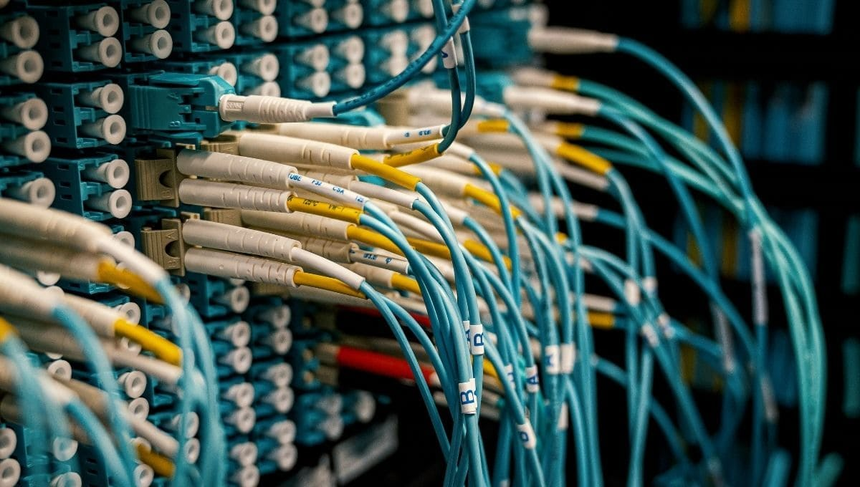***Mário Isaías Da Silva Coxe– 2023/2024*

*Capítulo 1 – FUNDAMENTAÇÃO TEÓRICA*

## Desde então, houve um grande aumento na diversidade de linguagens de programação, com linguagens como Python, Ruby, JavaScript, Php e outras se tornando populares para uma ampla gama de aplicações, desde desenvolvimento web até análise de dados e inteligência artificial bem como desenvolvimento de aplicações moveis.

## Hoje, a programação é uma habilidade essencial em muitos campos, e continua a evoluir rapidamente com o avanço da tecnologia e as novas demandas da sociedade.

## 1.2. Programação

**Programação** é o processo de escrever instruções para computadores executarem tarefas específicas. Essas instruções são escritas em linguagens de programação, que são conjuntos de regras e símbolos compreensíveis tanto para os programadores quanto para os computadores. A programação permite que os computadores automatizem tarefas, processem informações, tomem decisões e executem uma variedade de funções de acordo com as necessidades do usuário. Em essência, a programação é a base da criação de software e aplicativos que utilizamos em nossos dispositivos eletrônicos, desde sistemas operacionais e navegadores web até aplicativos móveis e jogos.

Depois de sabermos o que é programação, é muito bom que tenhamos conhecimento de um tema também bastante importante, **Desenvolvimento de software** é o processo de criação, concepção, design, implementação, teste e manutenção de programas de computador e sistemas de software. Envolve uma série de atividades coordenadas para produzir software funcional que atenda às necessidades específicas dos usuários ou clientes.

O desenvolvimento de software começa com a identificação das necessidades do usuário ou do problema a ser resolvido. Em seguida, os requisitos são analisados e documentados, e um plano é elaborado para o desenvolvimento do software. Durante a fase de design, são criadas as especificações detalhadas do software, incluindo a arquitetura do sistema, interfaces de usuário e fluxos de trabalho.

**3**

*Mário Isaías Da Silva Coxe – 2023/2024*

*Capítulo 1 – FUNDAMENTAÇÃO TEÓRICA*

A implementação envolve a codificação do software com base nas especificações e design previamente definidos. Os programadores utilizam linguagens de programação e ferramentas de desenvolvimento para escrever o código-fonte do software. Em seguida, o software é testado para garantir que funcione conforme o esperado e que atenda aos requisitos do usuário.

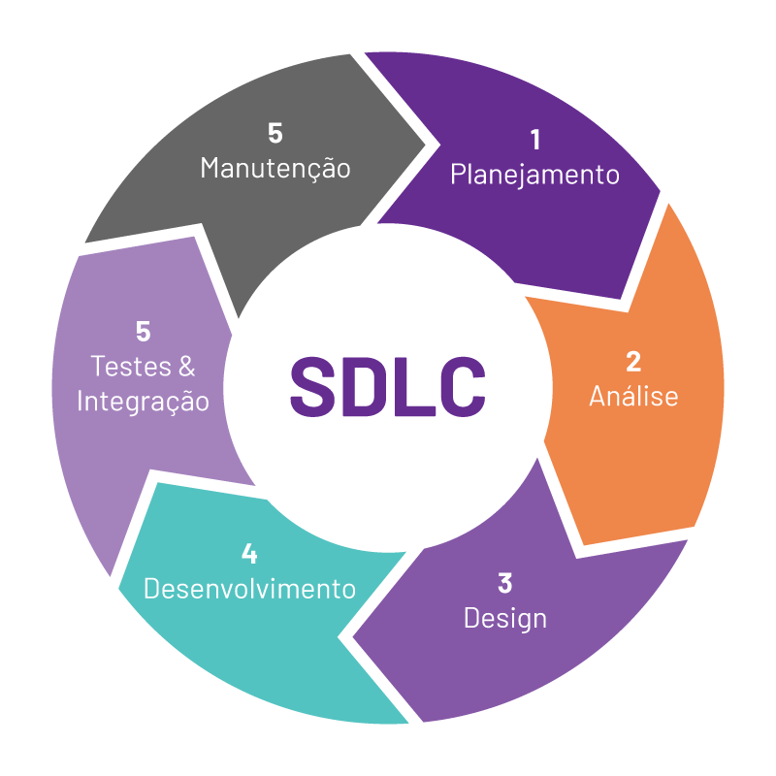

**Figura 1.1**: Ciclo de vida de desenvolvimento de sistemas.

**Fonte:** Google, 2024

**4**

*Mário Isaías Da Silva Coxe – 2023/2024*

*Capítulo 1 – FUNDAMENTAÇÃO TEÓRICA*

## 1.3. multi-tenancy.

Mult-Tenancy é um estilo de arquitetura onde você tem uma aplicação centralizada que atende a vários clientes. Neste caso, partindo do Inglês tenant, “clientes” significam locatários ou inquilinos, ou seja, Multi-tenancy (ou multi-tenant) é um termo utilizado em plataformas SAAS, plataformas que oferecem Software Como Serviço, onde, na maioria das vezes os tenants são clientes corporativos.

Essa abordagem é comum em sistemas de software hospedados na nuvem, onde várias organizações ou clientes usam o mesmo aplicativo, mas operam de forma independente umas das outras. A arquitetura multi-tenant oferece várias vantagens, incluindo a capacidade de escalar facilmente para atender a novos clientes, reduzir custos de infraestrutura, simplificar a implantação e a manutenção do sistema e facilitar a personalização.

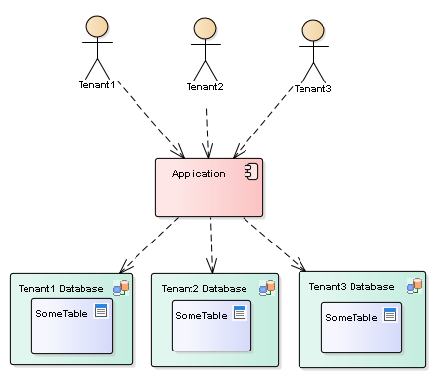

**Figura 1.1**: Ciclo de vida de desenvolvimento de sistemas.

**Fonte:** Google, 2024

**5**

*Mário Isaías Da Silva Coxe – 2023/2024*

*Capítulo 1 – FUNDAMENTAÇÃO TEÓRICA*

Nesse modelo, cada cliente tem sua própria base de dados dedicada, que é isolada das bases de dados dos outros clientes. Isso permite que cada cliente tenha controle total sobre seus próprios dados e recursos, garantindo a segurança e a privacidade das informações. Essa abordagem é comumente usada em sistemas multi-tenant, nos quais várias organizações compartilham a mesma instância de aplicação, mas têm seus dados armazenados separadamente em bases de dados segregadas. Isso permite uma escalabilidade eficiente e uma fácil personalização para atender às necessidades específicas de cada cliente.

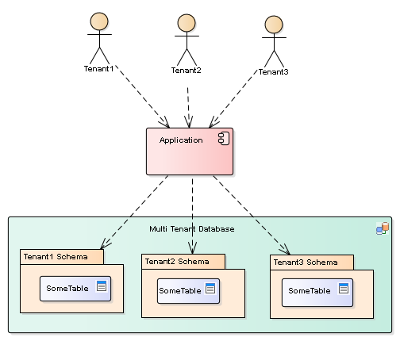

**Figura 1.1**: Ciclo de vida de desenvolvimento de sistemas.

**Fonte:** Google, 2024

A abordagem single database é um modelo de arquitetura de software onde todos os clientes ou inquilinos compartilham um único banco de dados, mas seus dados são isolados logicamente. Isso simplifica a administração e manutenção do sistema, mas pode apresentar desafios de escalabilidade e desempenho. A segurança e privacidade dos dados também são considerações importantes nessa abordagem.

**5**

*Mário Isaías Da Silva Coxe – 2023/2024*

*Capítulo 1 – FUNDAMENTAÇÃO TEÓRICA*

## 1.4. API.

Uma **API** (Application Programming Interface) é um conjunto de definições e protocolos que permite a comunicação entre diferentes softwares. Em termos simples, uma API define como diferentes componentes de software devem interagir entre si. Ela especifica as regras e padrões que os desenvolvedores devem seguir ao acessar e manipular os recursos de um sistema ou serviço.

As **APIs** são utilizadas em uma ampla gama de contextos, incluindo desenvolvimento web, aplicativos móveis, sistemas operacionais, bancos de dados e muito mais. Elas desempenham um papel fundamental na integração de sistemas e na criação de aplicativos que se comunicam entre si.

* Uma API REST (Representational State Transfer) é uma interface de programação de aplicativos projetada de acordo com os princípios arquiteturais da REST. Estes princípios incluem:
* Arquitetura Cliente-Servidor: A comunicação é feita entre um cliente e um servidor, onde o cliente faz solicitações e o servidor fornece respostas.
* Comunicação Stateless: Cada solicitação do cliente para o servidor contém todas as informações necessárias para o servidor entender e processar a solicitação. O servidor não mantém informações sobre o estado do cliente entre as solicitações.
* Identificação de Recursos por URIs: Cada recurso acessível pela API tem uma URI única que o identifica de forma única na web.
* Manipulação de Recursos através de Métodos HTTP: Os métodos HTTP (GET, POST, PUT, DELETE) são utilizados de acordo com suas semânticas para realizar operações em recursos. Por exemplo, GET é utilizado para recuperar dados, POST para criar novos recursos, PUT para atualizar recursos existentes, e DELETE para remover recursos.

**5**

*Mário Isaías Da Silva Coxe – 2023/2024*

*Capítulo 2 - METODOLOGIA*

Uma **API REST** é projetada para ser escalável, flexível, e fácil de entender e integrar. Ela segue padrões amplamente reconhecidos da web, como o uso do protocolo HTTP, e é amplamente utilizada para construir serviços web que fornecem acesso a recursos e funcionalidades de u m sistema de forma padronizada e fácil de usar.

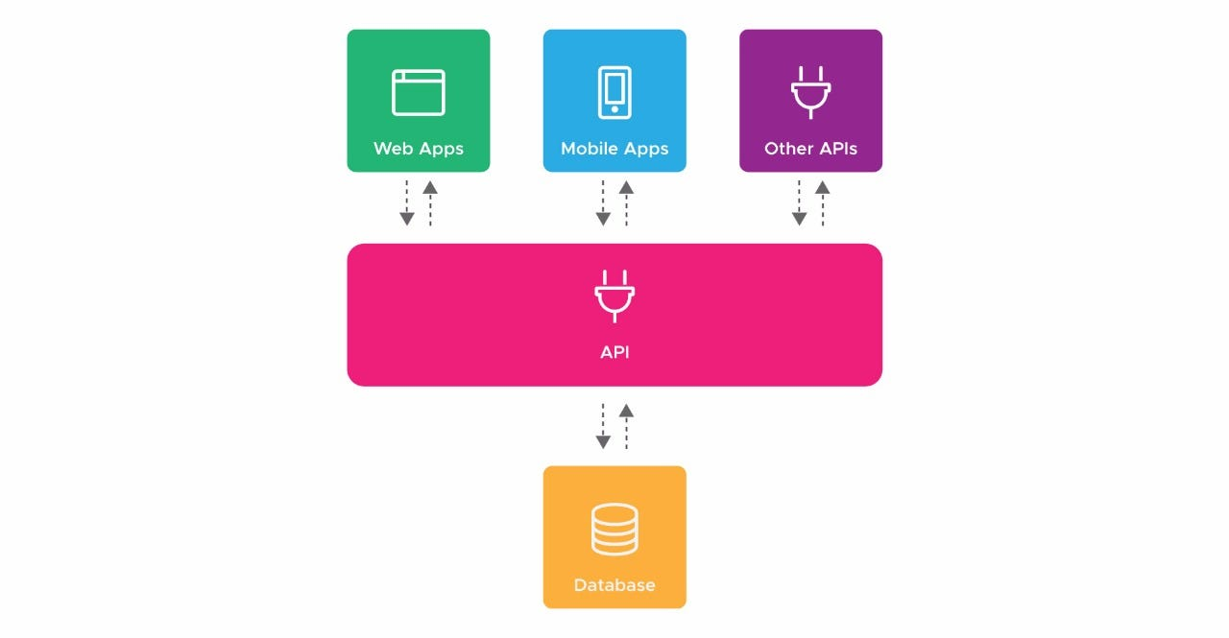

**Figura 1.1:** Exemplo do processo de um software que usa API.

**Fonte**: Google, 2024

**5**

*Mário Isaías Da Silva Coxe – 2023/2024*

*Capítulo 2 - METODOLOGIA*

## 1.5. COMPOSER.

**Composer** é uma ferramenta de gerenciamento de dependências para o PHP. Ele permite aos desenvolvedores especificar as bibliotecas e pacotes de que seus projetos dependem e, em seguida, instalar todas essas dependências de forma automatizada. Isso simplifica o processo de gerenciamento de dependências e ajuda a garantir que todas as bibliotecas necessárias estejam disponíveis e atualizadas.

Com o Composer, os desenvolvedores podem definir as dependências de seus projetos em um arquivo chamado `composer.json`, que lista todas as bibliotecas necessárias, suas versões específicas e quaisquer outras dependências necessárias. Em seguida, basta executar o comando `composer install` no diretório do projeto para que o Composer baixe e instale todas as dependências listadas no arquivo `composer.json`.

Além disso, o Composer também permite o autoload automático de classes, o que significa que as classes das bibliotecas instaladas podem ser automaticamente carregadas em um projeto PHP sem a necessidade de incluir manualmente os arquivos de classe.

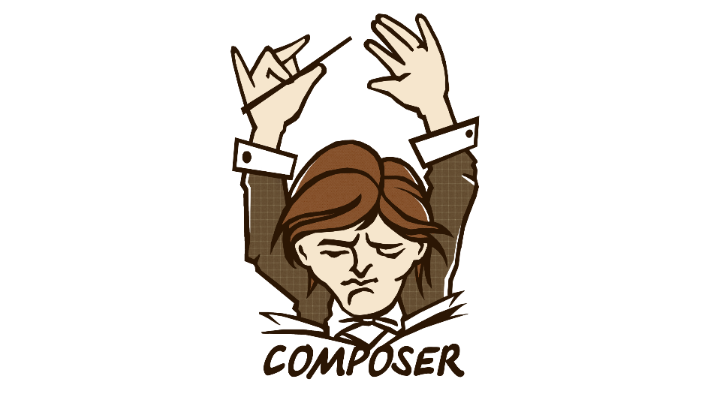

**Figura 1.1:** Exemplo do processo de um software que usa API.

**Fonte**: Google, 2024

**5**

*Mário Isaías Da Silva Coxe – 2023/2024*

*Capítulo 2 - METODOLOGIA*

## 1.6. FRAMEWORK.

Um **framework** é um conjunto de ferramentas, bibliotecas, convenções e padrões pré-definidos que fornecem uma estrutura para o desenvolvimento de software. Ele oferece uma base sobre a qual os desenvolvedores podem construir e organizar seus aplicativos de forma consistente e eficiente.

Os **frameworks** são projetados para simplificar o processo de desenvolvimento, fornecendo soluções comuns para problemas recorrentes. Eles geralmente incluem componentes reutilizáveis, como classes, funções e módulos, que podem ser utilizados para implementar funcionalidades específicas sem a necessidade de escrever código do zero.

Existem **frameworks** para uma ampla variedade de finalidades e plataformas, incluindo frameworks web, frameworks para desenvolvimento de aplicativos móveis, frameworks de front-end, frameworks de back-end, frameworks para desenvolvimento de jogos, entre outros.

Alguns exemplos populares de frameworks incluem:

* **Spring (Java):** Framework para desenvolvimento de aplicativos empresariais em Java, bem como criação de APIs.
* **Angular e React (JavaScript):** Frameworks para desenvolvimento de interfaces de usuário web em JavaScript.
* **Express (Node.js):** Framework para desenvolvimento de aplicativa web e APIs em Node.js, bem como criação de APIs.
* **Laravel** é um popular framework de desenvolvimento web em PHP, conhecido por sua elegância, simplicidade e facilidade de uso.

O uso de **frameworks** pode acelerar o desenvolvimento de software, melhorar a qualidade do código, promover a reutilização de código e facilitar a colaboração entre os membros da equipe de desenvolvimento. No entanto, é importante escolher o framework certo para o projeto e entender suas convenções e padrões para maximizar seus benefícios.

**5**

*Mário Isaías Da Silva Coxe – 2023/2024*

# Capítulo 2 – Metodologia

Neste capítulo aprofundou-se um pouco mais sobre os principais tipos de metedologia, finaliza-se efetuando uma breve conclução das metodologias que foram utilizadas no presente trabalho.

## 2.1 Metodologia de investigação científica

O método científico transcende a mera enumeração de etapas em uma pesquisa, sendo essencial compreender as razões por trás das escolhas feitas pelo pesquisador. Ele não se resume à descrição de procedimentos, mas envolve a justificativa para a seleção de determinados caminhos.

A validação das pesquisas e a aceitação de seus resultados dependem do rigor metodológico. A metodologia, como parte essencial da pesquisa, busca responder ao problema formulado e alcançar os objetivos do estudo de forma objetiva, minimizando a interferência da subjetividade do pesquisador.

O método científico, segundo Gil, é um conjunto de procedimentos intelectuais e técnicos para adquirir conhecimento, sendo necessário identificar os passos para sua verificação.

Atualmente, reconhece-se a diversidade de métodos, determinados pelo objeto de pesquisa e pelas proposições a serem descobertas. Para Richardson, o método científico legitima o conhecimento adquirido empiricamente, possibilitando que outros pesquisadores obtenham resultados semelhantes ao repetir a investigação nas mesmas circunstâncias.

**14**

Mário Isaías Da Silva Coxe *– 2023/2024*

*Capítulo 2 - METODOLOGIA*

­­­­­­­­­­­­­­­­

De acordo com Demo (1987), a metodologia é uma preocupação instrumental, que trata do caminho para a ciência tratar a realidade teórica e prática e centra-se, geralmente, no esforço de transmitir uma iniciação aos procedimentos lógicos voltados para questões da causalidade, dos princípios formais da identidade, da dedução e da indução, da objetividade, etc.

Eco (1977) complementa dizendo que, ao fazer um trabalho científico, o pesquisador estará aprendendo a colocar suas idéias em ordem, no intuito de organizar os dados obtidos. Sendo o objetivo de um trabalho científico atender a um determinado propósito pré-definido, o uso de um método específico torna-se essencial para garantir o alcance do que foi planejado.

Dio (1979) salienta que, se a verdade é uma só – ainda que, por vezes, vista de ângulos diferentes –, os caminhos que conduzem os pesquisadores a ela podem ser diversos. E a diversidade de métodos, mais do que um inconveniente, é uma vantagem. Sendo assim, quando, por técnicas ou processos diferentes, se chega à mesma conclusão, há maior razão para aceitá-la. Daí por que não devem ser 9 impostos ou cultivados métodos havidos por privilegiados. Para a escolha do método, esse autor, ao pesquisar diferentes abordagens, concluiu não haver um padrão desenvolvido e pronto que forneça, por si só, todas as respostas à pergunta problema.

## 2.2 Escolhas metodológicas e técnicas de pesquisa

A palavra técnica vem do grego tékhne e significa arte. Se o método pode ser entendido como o caminho, a técnica pode ser considerada o modo de caminhar. Técnica subentende o modo de proceder em seus menores detalhes, a operacionalização do método segundo normas padronizadas.

Com relação às escolhas metodológicas, podem ser utilizadas as seguintes categorias: classificação quanto ao objetivo da pesquisa, classificação quanto à natureza da pesquisa, e classificação quanto à escolha do objeto de estudo. Já no que se refere às técnicas de pesquisa os estudos podem utilizar as categorias a seguir: classificação quanto à técnica de coleta de dados e classificação quanto à técnica de análise de dados.

**15**

*Mário Isaías Da Silva Coxe – 2023/2024*

*Capítulo 2 - METODOLOGIA*

A seguir apresenta-se, de forma simples, como pode ser classificada a metodologia científica:

**Classificação quanto aos objetivos da pesquisa**

* Descritiva;
* Exploratória;
* Explicativa;
* Exploratório-Descritiva.

**Classificação quanto à natureza da pesquisa**

* Qualitativa;
* Quantitativa;
* Qualitativa-Quantitativa.

**Classificação quanto à escolha do objeto de estudo**

* Estudo de caso único;
* Estudo de casos múltiplos;
* Amostragens não-probabilísticas;
* Amostragens probabilísticas;
* Estudo censitário

**Classificação quanto à técnica de coleta de dados**

* Entrevista;
* Questionário;
* Observação;
* Pesquisa documental;
* Pesquisa bibliográfica;
* Pesquisa;
* Triangulação;

**16**

*Mário Isaías Da Silva Coxe – 2023/2024*

*Capítulo 2 - METODOLOGIA*

­­­­­­­­­­­­­­­­­­­­­­­­

* Pesquisa-ação;
* Experimento.

**Classificação quanto à técnica de análise de dados**

* Análise de conteúdo;
* Estatística descritiva;
* Estatística multivariada;
* Triangulação na análise.

## 2.3 Tipos de pesquisas utilizadas para a realização deste trabalho

**2.3.1 Pesquisa qualitativa**

A pesquisa qualitativa é entendida, por alguns autores, como uma “expressão genérica”. Isso significa, por um lado, que ela compreende atividades ou investigação que podem ser denominadas específicas.

Segundo Triviños (1987), a abordagem de cunho qualitativo trabalha os dados buscando seu significado, tendo como base a percepção do fenômeno dentro do seu contexto. O uso da descrição qualitativa procura captar não só a aparência do fenômeno como também suas essências, procurando explicar sua origem, relações e mudanças, e tentando intuir as conseqüências.

Ainda de acordo com esse autor, é desejável que a pesquisa qualitativa tenha como característica a busca por: “[...] uma espécie de representatividade do grupo maior dos sujeitos que participarão no estudo. Porém, não é, em geral, a preocupação dela a quantificação da amostragem. E, ao invés da aleatoriedade, decide intencionalmente, considerando uma série de condições (sujeitos que sejam essenciais, segundo o ponto de vista do investigador, para o esclarecimento do assunto em foco; facilidade para se encontrar com as pessoas; tempo do indivíduo para as entrevistas, etc.)” (TRIVIÑOS, 1987, p.132).

**17**

*Mário Isaías Da Silva Coxe – 2023/2024*

*Capítulo 3 - METODOLOGIA*

Para Gil (1999), o uso dessa abordagem propicia o aprofundamento da investigação das questões relacionadas ao fenômeno em estudo e das suas relações, mediante a máxima valorização do contato direto com a situação estudada, buscando-se o que era comum, mas permanecendo, entretanto, aberta para perceber a individualidade e os significados múltiplos.

De acordo com Bogdan & Biklen (2003), o conceito de pesquisa qualitativa envolve cinco características básicas que configuram este tipo de estudo: ambiente natural, dados descritivos, preocupação com o processo, preocupação com o significado e processo de análise indutivo.

A pesquisa qualitativa tem o ambiente natural como fonte direta de dados e o pesquisador como seu principal instrumento. Segundo os autores, a pesquisa qualitativa supõe o contato direto e prolongado do pesquisador com o ambiente e a 25 situação que está sendo investigada via de regra, por meio do trabalho intensivo de campo.

Os dados coletados são predominantemente descritivos. O material obtido nessas pesquisas é rico em descrições de pessoas, situações, acontecimentos, fotografias, desenhos, documentos, etc. Todos os dados da realidade são importantes.

A preocupação com o processo é muito maior que com o produto. O interesse do pesquisador ao estudar um determinado problema é verificar como ele se manifesta nas atividades, nos procedimentos e nas interações cotidianas.

O “significado” que as pessoas dão às coisas e à sua vida é foco de atenção especial pelo pesquisador. Nesses estudos há sempre uma tentativa de capturar a “perspectiva dos participantes”, isto é, examinam-se como os informantes encaram as questões que estão sendo focalizadas.

A análise dos dados tende a seguir esse processo indutivo. Os pesquisadores não se preocupam em buscar evidências que comprovem as hipóteses definidas antes do início dos estudos. As abstrações se formam ou se consolidam, basicamente, a partir da inspeção dos dados em processo de baixo para cima.

**18**

*Mário Isaías Da Silva Coxe – 2023/2024*

*Capítulo 3 - METODOLOGIA*

Assim, a pesquisa qualitativa ou naturalista, segundo Bogdan & Biklen (2003), envolve a obtenção de dados descritivos, obtidos no contato direto do pesquisador com a situação estudada, enfatiza mais o processo do que o produto e se preocupa em retratar a perspectiva dos participantes. Entre as várias formas que pode assumir uma pesquisa qualitativa, destacam-se a pesquisa do tipo etnográfico e o estudo de caso.

## 2.3.2. Estudo de caso único

Segundo Yin (2001), o estudo de caso é caracterizado pelo estudo profundo e exaustivo dos fatos objetos de investigação, permitindo um amplo e pormenorizado conhecimento da realidade e dos fenômenos pesquisados.

“Um estudo de caso é uma investigação empírica que investiga um fenômeno contemporâneo dentro do seu contexto da vida real, especialmente quando os limites entre o fenômeno e o contexto não estão claramente definidos” (YIN, 2001 p. 33).

Para Triviños (1987), o estudo de caso é uma categoria de pesquisa cujo objeto é uma unidade que se analisa profundamente. Nesse sentido, Schramn, apud Yin (2001, p. 31), complementa afirmando que essa estratégia “[...] tenta esclarecer 28 uma decisão ou um conjunto de decisões: o motivo pelo qual foram tomadas, como foram implementadas e com quais resultados”.

Yin (2001, p.28) considera o estudo de caso como uma estratégia de pesquisa que possui uma vantagem específica quando: “faz-se uma questão tipo ‘como’ ou ‘por que’ sobre um conjunto contemporâneo de acontecimentos sobre o qual o pesquisador tem pouco ou nenhum controle”.

“A investigação de estudo de caso enfrenta uma situação tecnicamente única em que haverá muito mais variáveis de interesse do que pontos de dados, e, como resultado, baseia-se em várias fontes de evidências, com os dados precisando convergir em um formato de triângulo, e, como outro resultado, beneficia-se do desenvolvimento prévio de proposições teóricas para conduzir a coleta e a análise de dados” (YIN, 2001 p. 33-34).

**19**

*Mário Isaías Da Silva Coxe – 2023/2024*

*Capítulo 3 - METODOLOGIA*

A pesquisa de estudo de caso é freqüentemente encarada, segundo Yin (2001), como uma forma menos desejável de investigação do que levantamentos ou experimentos devido a, por exemplo, fornecer pouca base para generalização científica, ao que contra-argumenta o autor: os estudos de caso são, sim, generalizáveis a proposições teóricas (generalização analítica), embora não a populações ou universos (generalização estatística).

Laville e Dionne (1999) também apontam as conclusões dificilmente generalizáveis como a principal censura feita ao método de estudo de caso, porém, defendem a idéia de que:

“A vantagem mais marcante dessa estratégia de pesquisa repousa, é claro, na possibilidade de aprofundamento que oferece, pois os recursos se vêem concentrados no caso visado, não estando o estudo submetido às restrições ligadas à comparação do caso com outros casos” (LAVILLE & DIONNE, 1999, p. 156).

O ponto forte dos estudos de casos, segundo Hartley (1994) apud Roesch (1999, p.197), “[...] reside em sua capacidade de explorar processos sociais à medida que eles se desenrolam nas organizações”, permitindo uma análise processual, contextual e longitudinal das várias ações e significados que se manifestam e são construídas dentro delas.

## 2.3.3. Entrevista

Segundo o cervo & Bervian (2002), a entrevista é uma das principais técnicas de coletas de dados e pode ser definida como conversa realizada face a face pelo pesquisador junto ao entrevistado, seguindo um método para se obter informações sobre determinado assunto.

De acordo com Gil (1999), a entrevista é uma das técnicas de coleta de dados mais utilizadas nas pesquisas sociais. Esta técnica de coleta de dados é bastante adequada para a obtenção de informações acerca do que as pessoas sabem, crêem, esperam e desejam, assim como suas razões para cada resposta.

O autor apresenta ainda algumas vantagens na utilização da técnica de entrevista, tais como maior abrangência, eficiência na obtenção dos dados, classificação e quantificação.

**20**

­­­­­­­­­­­­­­­­­­­­*Mário Isaías Da Silva Coxe – 2023/2024*

*Capítulo 3 - METODOLOGIA*

Além disso, se comparada com os questionários, a pesquisa não restringe aspectos culturais do entrevistado, possui maior número de respostas, oferece maior flexibilidade e possibilita que o entrevistador capte outros tipos de comunicação não verbal.

O autor apresenta, todavia, algumas desvantagens da entrevista que devem ser consideradas na fase de coleta dos dados, como a falta de motivação e de compreensão do entrevistado, a apresentação de respostas falsas, a incapacidade ou, mesmo, a inabilidade de responder às perguntas, a influência do entrevistador no entrevistado, a influência das opiniões pessoais do entrevistador, além do custo com treinamento de pessoal para aplicação das entrevistas. 36 Estas limitações podem ser trabalhadas para que a qualidade da entrevista não seja prejudicada. Para tanto, o responsável pela entrevista deverá dedicar especial atenção ao planejamento da pesquisa, considerando a preparação do entrevistador para contornar os problemas apresentados (GIL, 1999).

As entrevistas podem ser classificadas em três tipos principais: entrevistas estruturadas ou padronizadas, não estruturadas ou despadronizadas, semi-estruturadas ou semi-padronizadas. O tipo mais usual de entrevista é a semi-estruturada, por meio de um roteiro de entrevista (LAVILLE & DIONNE, 1999).

As entrevistas estruturadas são aquelas nas quais as questões e a ordem em que elas comparecem são exatamente as mesmas para todos os respondentes. Todas as questões devem ser comparáveis, de forma que, quando aparecem variações entre as respostas, elas devem ser atribuídas a diferenças reais entre os respondentes. Geralmente, abrangem um número maior de entrevistados, para o que a própria padronização das perguntas auxilie na tabulação das respostas (MARCONI & LAKATOS, 1996).

As entrevistas não estruturadas são radicalmente opostas às entrevistas estruturadas. O entrevistador não possui um conjunto especificado de questões e nem as questões são perguntadas numa ordem específica. O entrevistador possui grande liberdade de ação e pode incursionar por vários assuntos e testar várias hipóteses durante o curso da entrevista.

**21**

*Mário Isaías Da Silva Coxe – 2023/2024*

*Capítulo 2 - METODOLOGIA*

­­­­­­­­­­­­­­­­

As entrevistas semi-estruturadas podem ser definidas como uma lista das informações que se deseja de cada entrevistado, mas a forma de perguntar (a estrutura da pergunta) e a ordem em que as questões são feitas irão variar de acordo com as características de cada entrevistado. Geralmente, as entrevistas semi-estruturadas baseiam-se em um roteiro constituído de “[...] uma série de perguntas abertas, feitas verbalmente em uma ordem prevista” (LAVILLE & DIONNE, 1999, p.188), apoiadas no quadro teórico, nos objetivos e nas hipóteses da pesquisa. Durante a realização da entrevista é importante seguir algumas recomendações, tais como fazer boas perguntas e interpretar as respostas; ser um bom ouvinte, não deixando se enganar por ideologias e preconceitos, no sentido de buscar a “objetivação” (LAVILLE & DIONNE, 1999).

Segundo Triviños (1987), a entrevista semi-estruturada parte de questionamentos básicos, suportados em teorias que interessam à pesquisa, podendo surgir hipóteses novas conforme as respostas dos entrevistados.

## 2.3.4 Pesquisa bibliográfica

A pesquisa bibliográfica, considerada uma fonte de coleta de dados secundária, pode ser definida como: contribuições culturais ou científicas realizadas no passado sobre um determinado assunto, tema ou problema que possa ser estudado (LAKATOS & MARCONI, 2001; CERVO & BERVIAN, 2002).

Para Lakatos e Marconi (2001, p. 183), a pesquisa bibliográfica, “[...] abrange toda bibliografia já tornada pública em relação ao tema estudado, desde publicações avulsas, boletins, jornais, revistas, livros, pesquisas, monografias, teses, materiais cartográficos, etc. [...] e sua finalidade é colocar o pesquisador em contato direto com tudo o que foi escrito, dito ou filmado sobre determinado assunto [...]”.

**22**

*Mário Isaías Da Silva Coxe – 2023/2024*

# Capítulo 3 – TECNOLOGIAS

Este capítulo refere os quaisquer meios utilizados a nível de implementação para a realização deste projecto.

## 3.1 Tecnologias

### Linguagens

**JavaScript** é uma linguagem de programação de alto nível, amplamente utilizada para criar interatividade em páginas da web. Originalmente desenvolvida pela Netscape, a linguagem permite que os desenvolvedores criem funcionalidades dinâmicas, como animações, atualizações de conteúdo em tempo real, validação de formulários e interações complexas com o usuário.

**JavaScript** é uma parte essencial do desenvolvimento web moderno, sendo executado nos navegadores dos usuários finais, o que significa que é uma das principais tecnologias para criar experiências interativas na web. Além disso, com o surgimento do Node.js, JavaScript também pode ser utilizado para desenvolvimento do lado do servidor, ampliando ainda mais seu alcance e aplicabilidade.



**Figura 1.1**: Javascript logo.

**Fonte**: Google, 2024

**23**

*Mário Isaías Da Silva Coxe – 2023/2024*

*Capítulo 3 – TECNOLOGIAS, EQUIPAMENTOS E MATERIAS UTILIZADOS*

## PHP é uma linguagem de programação de script amplamente utilizada para o desenvolvimento web. Ela foi originalmente concebida em 1994 por Rasmus Lerdorf como uma ferramenta para criar páginas web dinâmicas. A sigla PHP originalmente significava "Personal Home Page" (Página Inicial Pessoal), mas agora é entendida como "PHP: Hypertext Preprocessor" (Pré-processador de Hipertexto PHP), indicando sua finalidade principal.

## O PHP é especialmente adequado para integrar-se a HTML e é comumente usado para criar aplicativos da web, gerenciar conteúdo dinâmico de sites, construir sistemas de gerenciamento de conteúdo (CMS), desenvolver aplicativos de comércio eletrônico e muito mais. Uma característica-chave do PHP é sua capacidade de se comunicar com bancos de dados, o que permite que os desenvolvedores criem sites e aplicativos que interagem com informações armazenadas em um banco de dados, como MySQL, PostgreSQL, entre outros.



**Figura 1.1**: PHP logo.

**Fonte**: Google, 2024

**24**

*Mário Isaías Da Silva Coxe – 2023/2024*

*Capítulo 3 – TECNOLOGIAS, EQUIPAMENTOS E MATERIAS UTILIZADOS*

**SQL** (Structured Query Language) é uma linguagem de programação projetada para gerenciar e manipular bancos de dados relacionais. Foi desenvolvida na década de 1970 por Donald D. Chamberlin e Raymond F. Boyce na IBM. Desde então, tornou-se a linguagem padrão para comunicação com sistemas de gerenciamento de banco de dados relacionais (SGBDR), como MySQL, PostgreSQL, Oracle, SQL Server e muitos outros.

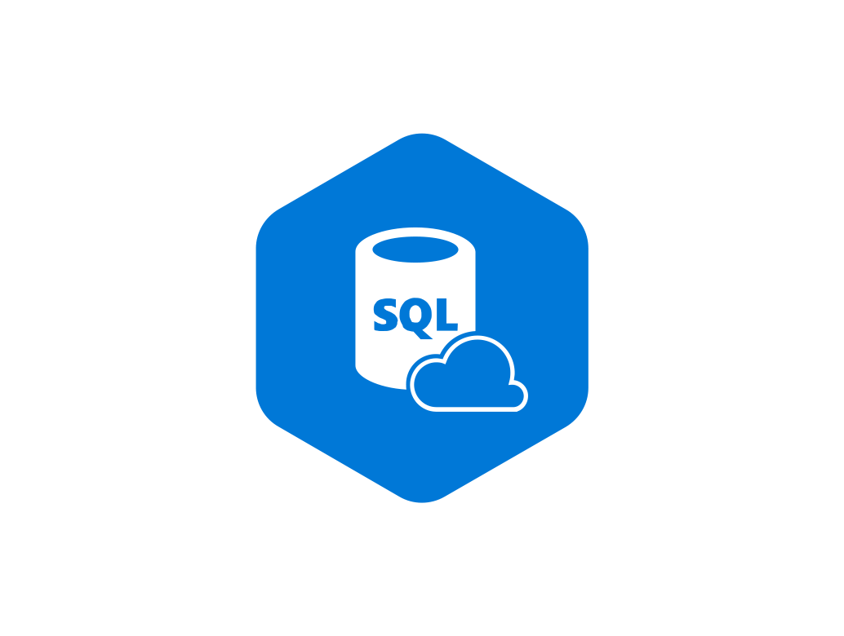

**Figura 1.1**: SQL logo.

**Fonte**: Google, 2024

**25**

*­­­­­­­­­­­­Mário Isaías Da Silva Coxe – 2023/2024*

*Capítulo 3 – TECNOLOGIAS, EQUIPAMENTOS E MATERIAS UTILIZADOS*

***­­­­­­­­***

**CSS** (Cascading Style Sheets) é uma linguagem de estilo utilizada para controlar a apresentação visual de documentos. Ela define como os elementos de uma página web e aplicações moveis devem ser exibidos em termos de layout, cor, fonte, tamanho, espaçamento e outras propriedades visuais.



**Figura 1.1**: SQL logo.

**Fonte**: Google, 2024

**26**

*Mário Isaías Da Silva Coxe – 2023/2024*

*Capítulo 3 – TECNOLOGIAS, EQUIPAMENTOS E MATERIAS UTILIZADOS*

### Linguagens

**27**

*Mário Isaías Da Silva Coxe – 2023/2024*

*Capítulo 3 – TECNOLOGIAS, EQUIPAMENTOS E MATERIAS UTILIZADOS*

**Figura 3.6:** Um exmeplo de um cabo da categoria 6 que usaremos

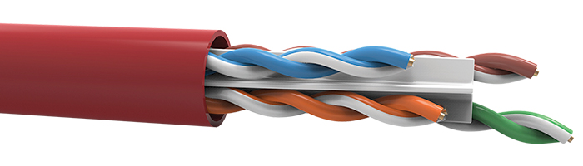

**Fonte:** Tecnoblog, 2023

### 3.2.7. Rack

Rack é uma estrutura geralmente feita de metal no formato de gabinete ou parede, que permite armazenar e organizar os diferentes componentes de instalações da rede, como servidores, sistemas de armazenamento, switches, cabos, entre outros equipamentos. Existem diversos tamanhos de rack diferenciados por “U”. Uma unidade de medição aplicada aos racks de equipamentos:

**Figura 3.7:** Exemplo de rack 6u que usaremos

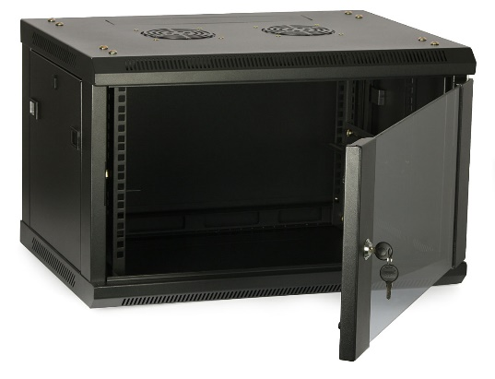

**Fonte:** Visioteck, 2

**28**

*Emílio Cassongo Bravo – 2022/2023*

*Capítulo 3 – TECNOLOGIAS, EQUIPAMENTOS E MATERIAS UTILIZADOS*

**Figura 3.8:** Exemplo de rack 42U que usaremos

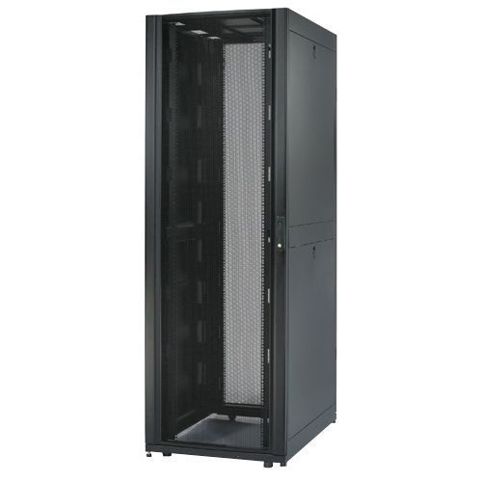

**Fonte:** Visioteck, 2023

### 3.2.8. Pach Panel

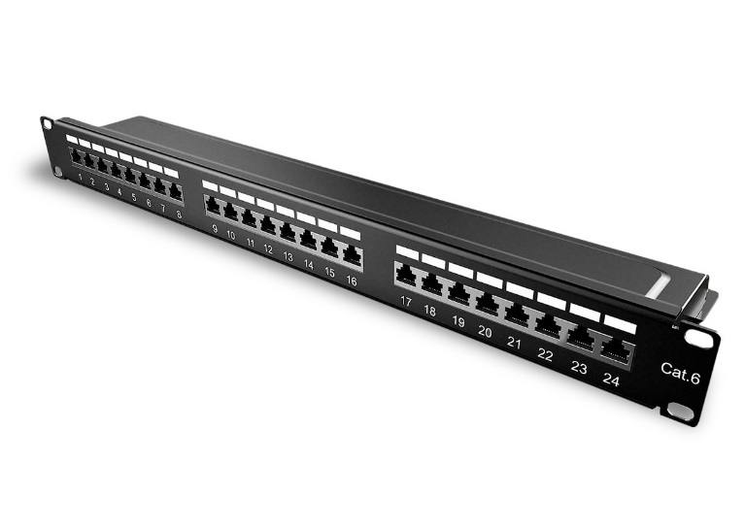Os pacth panels são utilizados para organizar os cabos, e possibilitam uma fácil identificação dos pontos de rede no rack. Eles são utilizados para fazer a conexão entre o cabeamento que sai do rack e chegam às tomadas.

**Figura 4.9:** Exemplo pach panel que usaremos.

**Fonte:** Google, 2023

**29**

*Emílio Cassongo Bravo – 2022/2023*

*Capítulo 3 – TECNOLOGIAS, EQUIPAMENTOS E MATERIAS UTILIZADOS*

### 3.2.9. Tomada de rede cat 6

Uma tomada de rede CAT 6 é um tipo específico de tomada de rede que é projetada para suportar a transmissão de dados em alta velocidade por meio de cabos Ethernet de Categoria 6 (CAT 6). O CAT 6 é um padrão de cabos de rede que oferece um desempenho superior em comparação com padrões anteriores, como o CAT 5e.

Uma tomada de rede CAT 6 possui um conector RJ45 que é compatível com cabos Ethernet CAT 6. Esses cabos são capazes de transmitir dados a velocidades de até 10 gigabits por segundo (Gbps) em distâncias de até 55 metros. Eles também são projetados para reduzir a interferência e o ruído, proporcionando uma transmissão de sinal mais confiável e de alta qualidade.

**Fonte 4.10:** Exemplos dos tipos de tomadas que usaremos

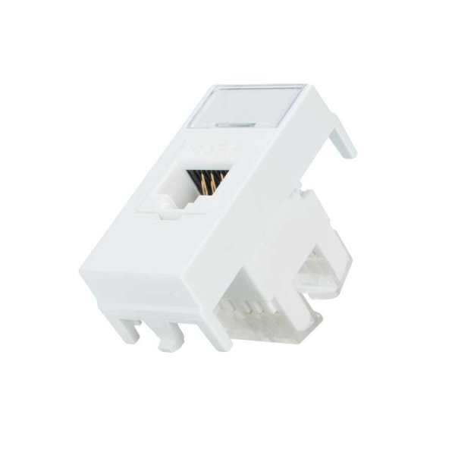

**Fonte:** Google, 2023

### 3.2.10. Conector cat 6

Um conector CAT 6, também conhecido como conector RJ45 CAT 6, é um tipo de conector utilizado em cabos Ethernet de Categoria 6 (CAT 6). Ele é projetado para fornecer uma conexão confiável e de alta velocidade em redes de computadores. **30**

*Emílio Cassongo Bravo – 2022/2023*

*Capítulo 3 – TECNOLOGIAS, EQUIPAMENTOS E MATERIAS UTILIZADOS*

O conector CAT 6 segue o padrão de pinagem e a interface do conector RJ45, que é um conector modular amplamente utilizado em redes Ethernet. Ele possui oito pinos internos que se alinham com os oito fios do cabo Ethernet CAT 6. Esses pinos são responsáveis por estabelecer a conexão elétrica e a transmissão de dados entre os dispositivos conectados.

O conector CAT 6 é projetado para suportar a transmissão de dados a velocidades de até 10 gigabits por segundo (Gbps) em frequências de até 250 MHz. Ele é construído com materiais de alta qualidade e possui um design que minimiza a interferência e o crosstalk (interferência eletromagnética entre os fios), garantindo uma transmissão de sinal estável e de alta qualidade.

**Figura 3.11:** Tipos de conector cat 6 que usaremos.

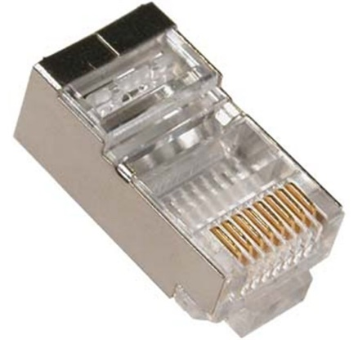

**Fonte:** Google, 2023

### 3.2.11. Buchas

As buchas são pequenas peças responsáveis por fixar diferentes tipos de parafusos em furos nas paredes. Na prática, quando as furações são feitas com brocas e furadeiras, as buchas são usadas para manter o parafuso protegido e bem fixado na parede, de modo que ele seja capaz de suportar o peso do objeto instalado ou pendurado.

**31**

*Emílio Cassongo Bravo – 2022/2023*

*Capítulo 3 – TECNOLOGIAS, EQUIPAMENTOS E MATERIAS UTILIZADOS*

**Figura 3.12:** Um dos tipos de buchas ultilizadas na montagem dos equipamentos.

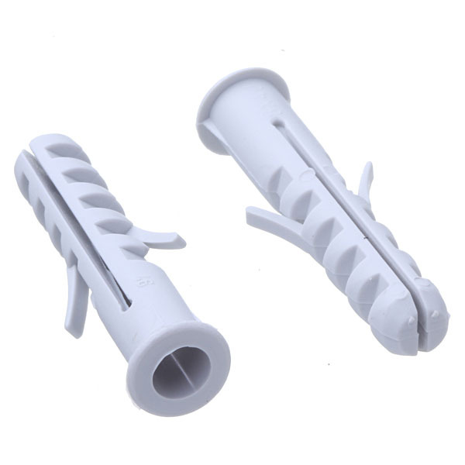

**Fonte:** Goolgle, 2023.

### 4.2.12. Alicate de crinpagem

Alicate crimpagem é utilizado para ligar o cabo de rede ao conector, pressionando os contatos contra os fios do cabo, para que este funcione corretamente. Além disso, esse alicate também é utilizado para desencapar e cortar os cabos de rede.

**Figura 3.13:** Modelo de alicate que usaremos para crimpar os cabos.

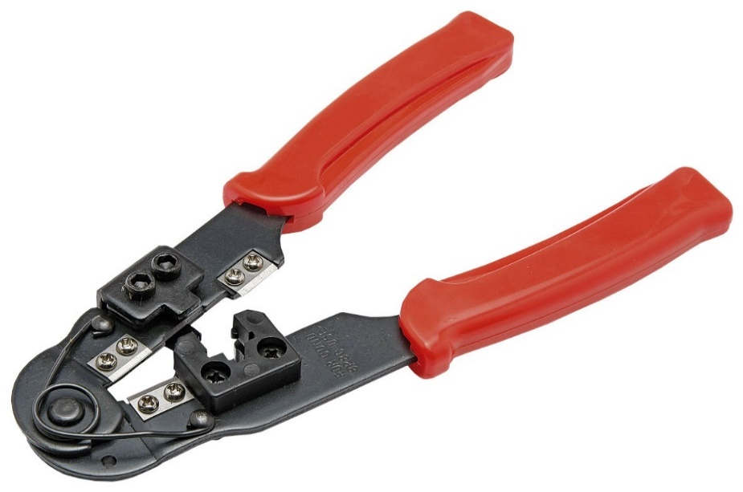

**Fonte:**Google, 2023

**32**

*Emílio Cassongo Bravo – 2022/2023*

*Capítulo 3 – TECNOLOGIAS, EQUIPAMENTOS E MATERIAS UTILIZADOS*

### 3.2.13. Calha

Existem vários tipos, confeccionados com produtos diferentes do PVC, como aço galvanizado, zinco e outras. O importante é analisar as características de cada material e também da construcão. **Calha** é um componente utilizado em construções e montagem para coletar e direcionar a água da chuva que cai no telhado, que é instalada ao longo das beiradas do telhado.

Na montagem de uma rede de computadores utilizamos as calhas para deixar os cabos mais seguros evitando a desorganização e deixando fora do alcance de água ou de qualquer outras substâmcia que pode afetar as funcionalidades dos cabos.

**Fonte 4.14:** O tipo de calhas que usaremos na implementação.



**Fonte:** Goolgle, 2023

## 3.3. Custo da implementação

Um dos objetivos do projeto foi desenvolver uma infraestrutura de rede de baixo custo. E implementação de infraestrura de rede que podem ser contratados por empresas já especializadas podem variar entre 10 e 30 milhões de kwanzas. A tabela abaixo apresenta os custos que foram gastos para implementar essa infraestrutura de rede.

**33**

**­­­­­­­­­­­­­­** *Emílio Cassongo Bravo – 2022/2023*

*Capítulo 3 – TECNOLOGIAS, EQUIPAMENTOS E MATERIAS UTILIZADOS*

**Tabela2:** Custo da implementação da infraestrutura de rede.

|  |  |  |  |  |
| --- | --- | --- | --- | --- |
| **Orçamento Geral** | | | | |
|  |  |  |  |  |
|  |  |  |  |  |
| Nº | DESCRIÇÃO | P. UNIT | QTD | SUBTOTAL |
| 1 | Roteador ISR 4431 | 150000 | 1 | 150 000,00 |
| 1 | Rack - 6U | 62 000,00 | 3 | 186 000,00 |
| 2 | Rack - 42U | 150 000,00 | 2 | 300 000,00 |
| 3 | Cabo Cat-6 -305m | 1 119,00 | 305 | 341 295,00 |
| 4 | Switch - 2960 - X 24P | 180 000,00 | 5 | 900 000,00 |
| 5 | Switch - 2960 - X 48P | 300 000,00 | 1 | 300 000,00 |
| 7 | Conectores - Cat-6-100 UM | 8 667,00 | 2 | 17 334,00 |
| 8 | Caixa de buchas - 50PC | 2 500,00 | 5 | 12 500,00 |
| 9 | Alicate de Crimpagem | 17 020,00 | 2 | 34 040,00 |
| 10 | Tomadas de Redes - Cat-6 | 2 550,00 | 52 | 132 600,00 |
| 12 | Patch Panel | 29 000,00 | 3 | 87 000,00 |
| 13 | Firewall - ASA 5500 | 110 000,00 | 2 | 220 000,00 |
| 14 | Antena UBIQUIT 400 PowerBeam M5 25dB | 100 000,00 | 2 | 200 000,00 |
| 15 | Calhas | 1 022,00 | 200 | 204 400,00 |
|  | **Subtotal Geral** |  |  | **3 085 169,00** |
|  |  |  |  |  |
| **Orçamento de Trabalho (Incluindo transporte e alimentação)** | | | | **800 525,00** |
|  | **Nº de Efetivo: 3** |  |  |  |
|  | **Tempo de Execução de Trabalho** | | **3 SEMANAS** | |
|  | | **TOTAL:** | | **3 885 694,00** |
|  | | **DESCONTO:** | | **0,00** |
|  |  | **TOTAL GERAL:** | | **3 885 694,00** |

**Fonte:** Autoria própria.

**34**

­­­­­­­­­­­­­­­­­*Emílio Cassongo Bravo – 2022/2023*

# Capítulo 4: Implementação prática

Este capítulo apresenta a topologia de rede que foi utilizada e o modo que foi implementado no Instituto Técnico Profissinal Astros do Saber.

## 4.1. Apresentação da intituicão

O Instituto Tércnico Profissional Astros da Saber é constituído por dois edifício: o edifício principal e o edifício segundário. Edefícios esses que são separados por uma avenida.

## 4.1. Topologia utilizada

**Figua5.1:** Extrutura da rede.

**Fonte:** Autoria própria **35**

*Emílio Cassongo Bravo – 2022/2023*

## 4.2. Apresentação do tracado do Instituto

Nesta etapa foi demostrada uma simples planta do Instituto Tecnico Privado Astrso do Saber e como foi implementada essa infraestrutura de rede.

**Figua 4.2:**Rés do chão do traçado do edifício principal

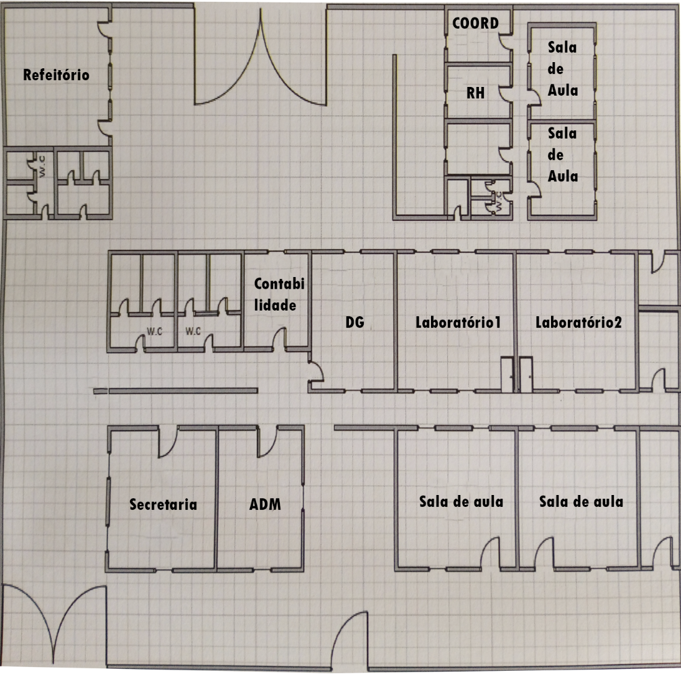

**Fonte;** Autoria Própria

No laboratório 1 encontramos:

* 20 pontos;
* Um switch de 48 portas (considerado de backbome);
* Um switch de 24 portas (pra dipositivos finais)
* O roteador;
* Repetidor.

Laboratório 2 temos:

* 20 pontos;
* Um switch.

Direção geral temos:

* 2 pontos.

Secretaria temos:

* 4 pontos.

Sala Administrativa:

* 2 pontos.

Nas salas da coordenação:

* No total 4 pontos.

**Figua 4.2:** Primeiro andar do do traçado do edifício principal

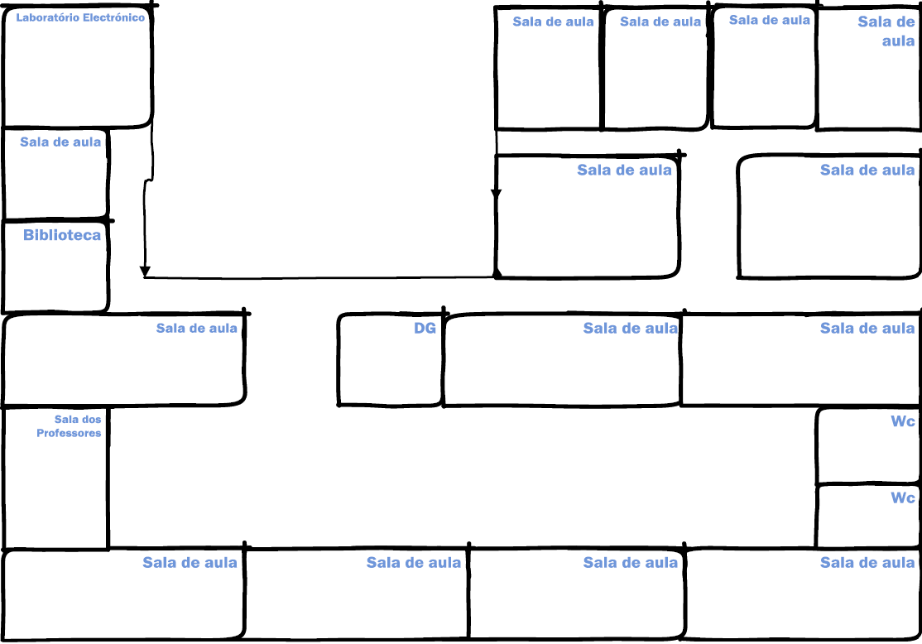

**Fonte;** Autoria Própria

Direção pedagógica:

* 2 pontos

Sala dos Professores:

* 2 pontos

Laboratório electrónico:

* 10 pontos

**Figua 4.2:** Primeiro andar do traçado do edifício segundário

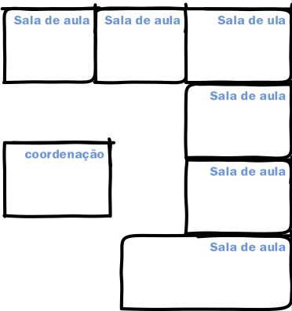

**Fonte;** Autoria Própria

Coordenação:

* 2 pontos

# Capítulo 5: considerações finais

Para atingir os objetivos propostos por este trabalho, vários assuntos referentes à área de redes de computadores foram estudados e pode se dizer que todos o obejectivos foram concluído com êxito. Toda a análise e pesquisa contribuíram para a solução de uma implementação de uma infraestrutura de rede de um custo acessível. A ideia foi implementar uma infraestrutura de rede ao Instituto Técnico Profissional Astros do Saber, que podesse funcionar com uma boa parte das mesma funcionalidades encontradas nas demais infraestruturas de rede de empresas mais sofisticadas e ainda assim ser.

Obviamente que as funcionalidade dessa infraestrutura não é limite das demais infraestrutura de red. São várias as melhorias que ainda podem ser feitas , do lado técnico, Melhorias como a eliminacão dos pontos de falhas da rede, etc.

# Referências bibliográficas

BOGDAN, R. S.; BIKEN, S. **Investigação qualitativa em educação: uma introdução à teoria e aos métodos**. 12.ed. Porto: Porto, 2015. Acesso: 12 Fev. 2023.

Bruna. **Endereço IP, guia completo** . 20 Abri 2023 Disponível em : <[https://www.hostinger.com.br/tutoriais/ endereco-de-ip](https://www.hostinger.com.br/tutoriais/%20endereco-de-ip) acesso em: Maio 2023 > Acesso: 23 Dez 2022.

CURTI, Luis. **Cabeamento estruturado de rede**. 04 Abril 2022 Disponível em: <https://nasatecnologia.com.br/cabeamento-estruturado-o-que-e-como-funciona-e-quais-as-normas/> Acesso: 12 Dez. 2022.

COMPUTERNETWORKINGNOTES. **Access, Distribution, and Core Layers Explained**. 2021 Disponível em: <<https://www.computernetworkingnotes.com/ccna-study-guide/access-distribution-and-core-layers-explained.html>> Acesso: 13 Dez. 2022

CERVO, A. L. BERVIAN, P. A. **Metodologia científica**. 5.ed. São Paulo: Prentice Hall, 2002.

DEMO, P. Introdução ao ensino da metodologia da ciência. 2.ed. São Paulo: Atlas.

DIO, R. A. T. D. Prefácio à edição brasileira. In: CAMPBELL, D. T.; STANLEY, J. C. Delineamentos experimentais e quase-experimentais de pesquisa. São Paulo: EPU, 2009.

ECO, U. **Como se faz uma tese**. São Paulo: Perspectiva, 2015.

GIL, A. C. **Métodos e técnicas de pesquisa social**. 5.ed. São Paulo: Atlas.

GOMES, Carlos Francisco Simões; RIBEIRO, Priscilla Cristina Cabral - **Gestão da cadeia de suprimentos: integrada à tecnologia de informação**. São Paulo: Thomson, 2012. Disponível em: <<URL:http://books.google.com/books?id=B06QoZ8jB8IC&pg=RA1-PA63&dq=pt-PT>>>. Acesso: 30 Out. 2022.

ISBN 978-85-221-0404-8

KOTAIT, I. Editoração Científica. São Paulo: Ed. Ática.

LATZKEL, C. A.; GROSS J C. **Infraestrutura de Redes de Computadores.** Centro Universitário Leonardo da Vinci – UNIASSELVI. 2015.

LAVILLE, C.; DIONNE, J. **A construção do saber: manual de metodologia da pesquisa em ciências humanas**. Belo Horizonte: UFMG, 2009.

LAKATOS, E. M.; MARCONI, M. A. **Metodologia do trabalho científico.** 4.ed. São Paulo: Atlas, 2005. Acesso: 12 Fev 2023.

NASSIF, A.T.; SOARES, Martins, A.J. **Convergência das redes de comunicação: aspectos técnicos e econômicos**. Revista Facultade de Ingeniería: Universidad de Tarapacá, Arica, v.13, n. 2, p. 13-19, ago. 2005.

OLIVEIRA, M,F **Metodologia cientifica**. Universidade Federal de Goiás, 2011. Acesso: 12 Fev. 2023

RICHARDSON, R. J. **Pesquisa social: métodos e técnicas**. 3. ed. São Paulo: Atlas.

RUDIO, F. V. **Introdução ao projeto de pesquisa cientifica**. 4.ed. Petrópolis: Vozes

SELLTIZ, C.; WRIGHTSMAN, L. S.; COOK, S. W. **Métodos de pesquisa das relações sociais**. São Paulo: Herder

TARGET, Tech. **Definition backbone**. Junho 2021. Disponível em <[O que é Backbone? - Definição de WhatIs.com (computerweekly.com)](https://www.computerweekly.com/br/definicoe/Backbone)> Acesso em: 31 Out. 2022

TANENBAUM, Andrew S. **Redes de computadores**. Rio de Janeiro: Campus, 2003.

YIN, R. K. **Estudo de caso: planejamento e métodos**. 2.ed. Porto Alegre: Bookman, 2001.

WIKIPÉDIA. **Endereço Ip**. 2022 Disponível em:<>